TEVFİK FİKRET KAYA İLKOKULU ORTAOKULU

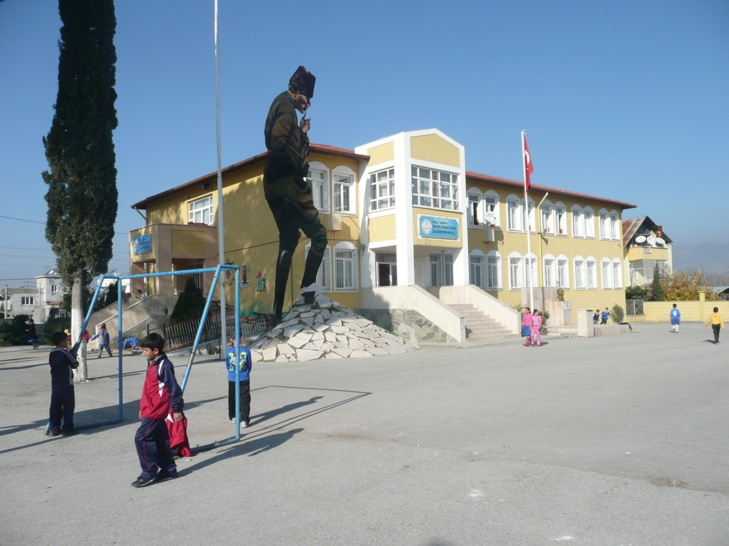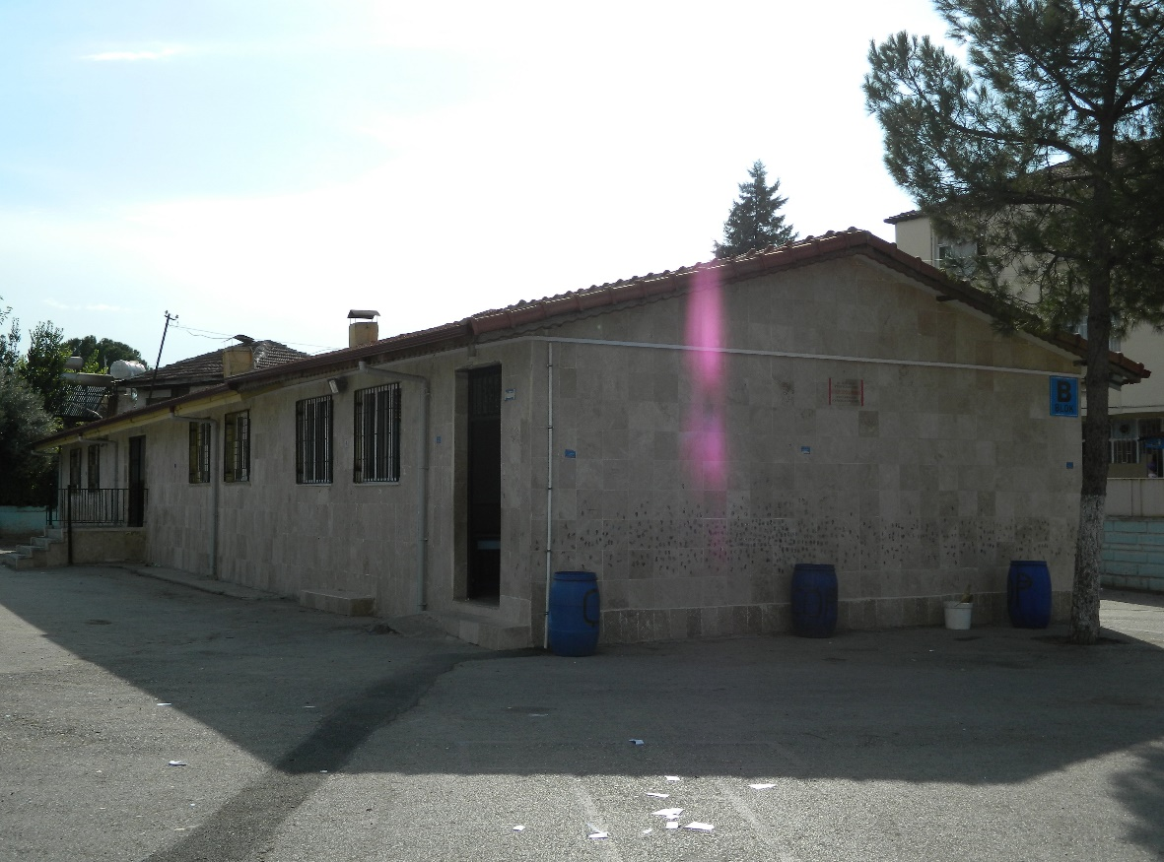

Okulumuz 1958 yılında eğitim öğretime başlamıştır. Bir köy okulu olarak açılan tek dershaneli okulun 39 öğrencisi ile bir öğretmeni vardır.

Okulun ilk öğretmeni olan Nazmi BAYRAK 1966 yılına kadar, okulda bahçe ve tarım işlerine önem vermiş, ayrıca bahçeye değişik türde ağaçlar dikerek, okul bahçesinin güzel görünmesini sağlamıştır.

1970 yılında mevcut binanın yanına tuvalet, depo ve mutfak olarak kullanılan ikinci bir bina yaptırılmıştır. Okulun açıldığı yıllarda dikilen selvilerin 1974 yılında satılması ve köy halkının da maddi katkılarıyla 326 metre kare yer satın alınarak öğrencilere oyun sahası kazandırılmıştır. 1975 yılında Milli Eğitim kanalı ile iki dershaneli bir bina daha yaptırılmıştır.
1997 yılında ilköğretimin sekiz yıla çıkması ile okulda 6 sınıf açılmıştır. Bu durum karşısında okuldaki dershanelerin yetersiz kalması sonucu ortaya çıkan ihtiyacı, çevredeki özel binalardan faydalanmak suretiyle giderilmiştir.

1998 yılında bu sorunu çözmek üzere üç katlı binanın yapımına başlanmış, fakat ekonomik sorunlar nedeniyle tamamlanamamıştır. Kaba inşaat halindeki binanın bir katı ihtiyaçtan dolayı 4 adet derslik olarak kullanılmıştır.
Okulumuz 2002/2003 eğitim öğretim yılında Tevfik Fikret Kaya tarafından yaptırılmıştır. Bu tarihten itibaren "Tevfik Fikret Kaya İlköğretim Okulu" olarak hizmet vermektedir. Okulumuz 2010/2011 eğitim öğretim yılında 2 idareci , 22 öğretmen , 1 hizmetli ve 307 öğrenci ile devam etmiştir.
Okulumuz 2012/2013 eğitim öğretim yılında ilkokul ve ortaokul olarak. ayrılmış. (12 Yıllık Zorunlu Eğitim Sistemi (4+4+4 eğitim sistemi) 2012-2013 döneminde Türkiye'de başlayan eğitim sistemidir.) Zemin katımızda ilkokullar 91 öğrenci, birinci katımızda ortaokullar 114 öğrenci eğitim öğretime devam edilmektedir.
2019/2020 Eğitim Öğretim yılında atölye bölümleri açılmasıyla; Fetem , solon sporları, Açıkhava sporları, drama , Drama ve eleştirel düşünme ve yazılım tasarım atölyeleri açılmış öğrenci ve öğretmenlerimizin hizmetine sunulmuştur.

